Persbericht

Nefit 9000i valt op door innovatief design
Nefit introduceert nieuwe generatie HR-toestellen

Deventer, 6 februari 2017

Met Nefit 9000i introduceert Nefit de eerste van een nieuwe generatie HR-toestellen voor het hoge segment. De nieuwe lijn van Nefit kent een innovatief design. Een stalen mantel met afgeronde hoeken en een glazen front met een geïntegreerd aanraakscherm kenmerken het opvallende uiterlijk van het nieuwe toestel. Vernieuwend is ook de integratie van appendages en de intuïtieve bediening. Het toestel is voorzien van een energiebesparende Low Energy cv-pomp moduleert tot 11% van zijn maximale vermogen. Samen met de optionele Nefit Easy thermostaat is de 9000i goed voor een energielabel A+. Nefit 9000i is vanaf nu verkrijgbaar als single-toestel in drie verschillende vermogensklassen: 25, 35 en 50 kW.

Innovatief: Titaniumglas
Nefit kiest bij de 9000i heel nadrukkelijk voor onderscheidende, hoogwaardige materialen.
Een kijkje in het toestel onthult een overzichtelijke lay-out met overwegend metalen componenten die stuk voor stuk makkelijk bereikbaar zijn. Opvallender nog is de voorkant: die is van solide Titaniumglas, een materiaal dat zijn opgang doet in industriële ontwerpen. Voordeel: het bedieningspaneel is geïntegreerd in de glazen voorkant en uitgevoerd als touchscreen display. Naast de witte uitvoering is er ook een zwarte variant.

Intuïtief: touchscreen
Het ronde touchscreen biedt informatie in heldere tekst in plaats van codetaal. Gebruiker en monteur worden intuïtief door het menu geleid. Naast het unieke aanraakscherm kan de 9000i ook bediend worden via de Nefit Easy thermostaat en de bijbehorende app. Daarmee kan de 9000i ook worden geïntegreerd in bestaande of toekomstige Smart Home oplossingen.
Energie-efficiënt
Het toestel is, net als de andere toestellen van Nefit, voorzien van een eigen Low Energy cv-pomp, die tot 75% zuiniger is dan conventionele pompen. Met een nieuw type venturi heeft de 9000i een groot modulatiebereik tot 11% van het totale vermogen. Bovendien kan letterlijk met een handomdraai worden overgeschakeld van H-gas op L-gas. In combinatie met de Nefit Easy thermostaat haalt de 9000i een efficiëntie op ruimteverwarming van A+.
Integratie: all-in
Een ander opvallend aspect van het nieuwe toestel: Nefit heeft losse appendages die normaliter rondom de cv-ketel worden gemonteerd, zoals een overstortventiel, een driewegklep en een drukmeter, samengebracht binnen de mantel van het toestel. De binnenzijde is zo vormgegeven dat er zelfs nog ruimte is voor een optioneel expansievat van 15 liter. Daarnaast kan het toestel worden voorzien van concentrische afvoer. Zo ontstaat een fraai afgewerkt totaalbeeld dat nergens misstaat. Omdat het geluidsniveau bijzonder laag is, kan de 9000i probleemloos in woonvertrekken worden geplaatst.

De 9000i is in eerste instantie leverbaar als Single-toestel. Voor een warmwatervoorziening op maat heeft Nefit een breed programma aan boilers van 80 tot 1000 liter.

Specificaties

Nefit 9000i | HR 25 (B) | HR 35 (B) | HR 50 (B)
Artikelnummer (wit / zwart)  Rendement cv (bij 50/30°C) in %  Nominaal vermogen cv (bij 50/30°C) in kW  Nominaal vermogen cv (bij 80/60°C) in kW  Hoogte in mm  Breedte in mm  Diepte in mm  Installatiegewicht in kg  Geïntegreerd expansievat  Communicatieprotocol  Energielabel  Energielabel i.c.m. Nefit Easy | 7736701265 /  7736701268  98,7  25  23,8  745  485  420  48  Optie  EMS  A  A+ | 7736701266 /  7736701269  98,8  35  33,7  745  485  420  48  Optie  EMS  A  A+ | 7736701267 /  7736701270  99,3  49,9  48,9  745  485  420  48  NVT  EMS  A  A+

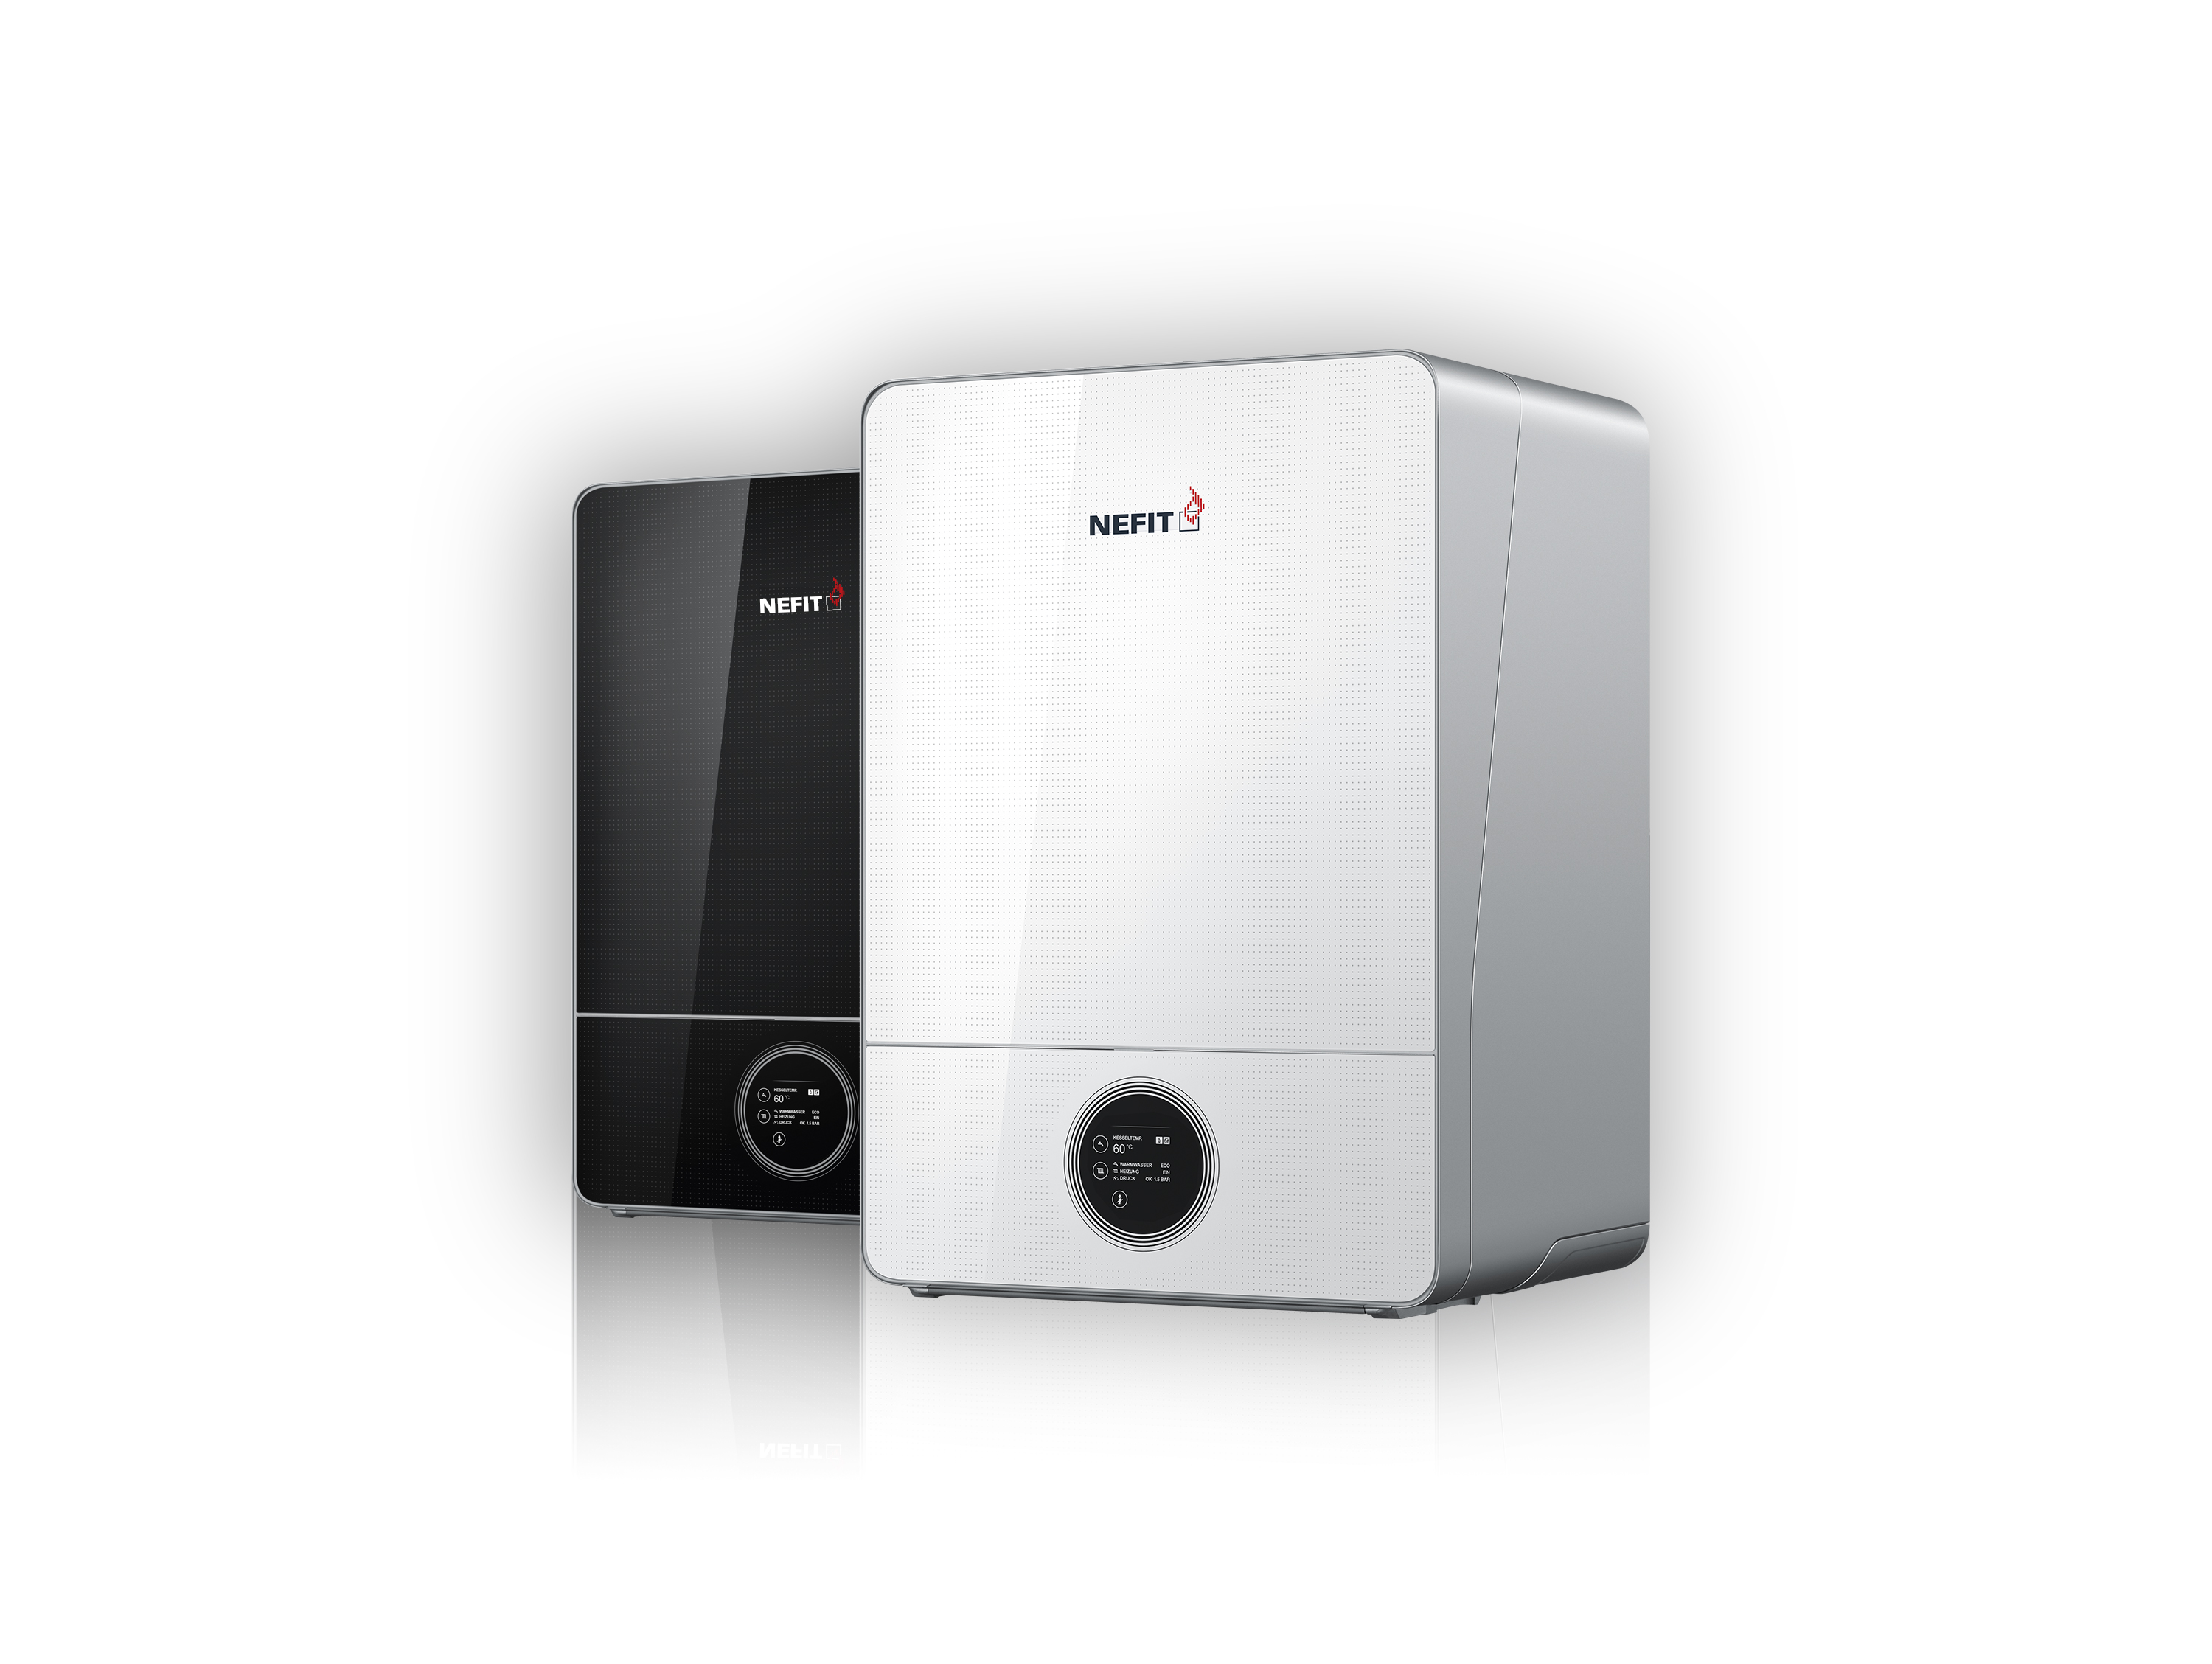
Afbeelding: De nieuwe 9000i van Nefit: opvallend design, hoogwaardige materialen en intuïtieve bediening (Bron: Nefit)

Noot voor de redactie, niet voor publicatie

Afbeeldingen in hoge resolutie en aanvullende informatie zijn verkrijgbaar via marketing@nefit.nl
Voor meer informatie kunt u contact opnemen met:

Nefit | Bosch Thermotechniek B.V.
Jan Bosch
Tel. 0570 60 21 20 / 06 1000 39 63
E-mail: jan.bosch@nl.bosch.com
www.nefit.nl

